亲爱的家长，您好：

今天我们的队长是谢明峰和汤昰昱。听写汤昰昱队平均分12.6：7获胜。特别表扬：单逸安18/18，汤昰昱17/18，月月16/18，张景程15/18，如熠 14/18，辛慕雪14/18，戴恺俐14/18，其他同学请继续加油。词汇卡二队PK，汤昰昱队39：19大比分领先，谢明峰队表示不服，由张景程带领2名同学与对方三名同学再战一次，虽然还是17：20落败，但是精神可嘉。同拼音组词二队都非常积极踊跃，想出很多高质量的词语，最后汤昰昱队17：7获胜。下周我们的队长是如熠和逸安，请二位做好准备。

今天我们学习了全书的最后一篇课文《捞铁牛》，了解了什么是浮桥，浮桥的铁牛为何沉到水底，以及怀丙和尚如何利用船的浮力把铁牛打捞上来的过程。为了让同学们更清晰明了，我们不但画了示意图，还看了动画片。课文的故事发生在我国的第二大河黄河，于是我们又科普了中国的第一大河长江。最后还考了同学们，这个故事有没有联想到之前学过的课文，同学们很快反应过来，跟以前学过的曹冲称象有异曲同工之妙。

下周我们将会进行第三单元复习，同时请大家别忘记写期末作文的初稿。再下周4.29将是我们的期末考试。

今天在课堂里练习了《感谢我的老师》手势舞，大部分同学都能跟着音乐做下来，只是还不太熟练，所以请大家在家继续练习。

以下是今天的回家作业。

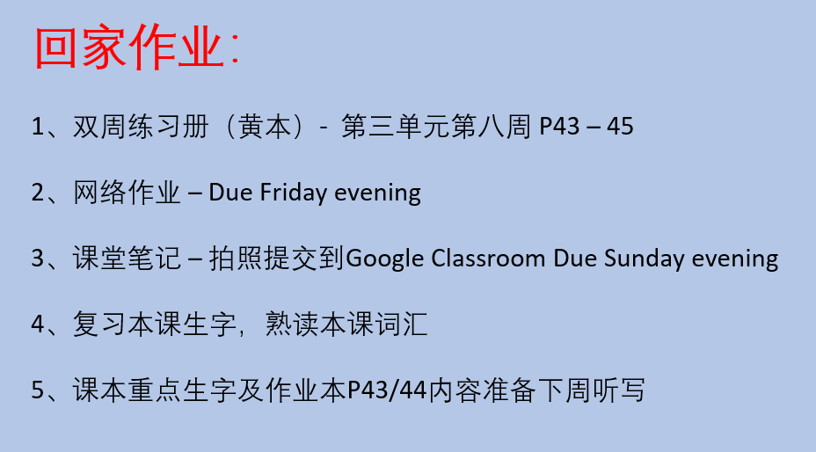

本学年马立平网络教室code – KMGJ0

本学年Google Classroom code – w7qkvzd

请家长们帮助学生加入，谢谢您的支持与配合。如有任何问题，请随时在班级群、微信私信或邮件与我联络。

谢谢！